lp. |  | Nr inwentarzowy | Autor | Rok wydania
lp. |  | Nr inwentarzowy | Tytuł | Wydawca
1 | 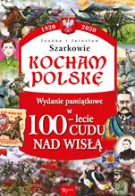 | 61590 | Szarkowa, Joanna | copyright 2020.
1 |  | 61590 | Kocham Polskę 1920-2020 : | Dom Wydawniczy Rafael,
2 | 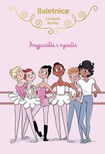 | 61593 | Barféty, Elisabeth | 2020.
2 |  | 61593 | Przyjaciółki i rywalki / | Znak emotikon,
3 | 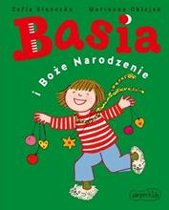 | 61594 | Stanecka, Zofia | 2020.
3 |  | 61594 | Basia i Boże Narodzenie / | HarperCollins,
4 | 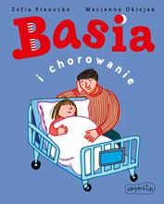 | 61595 | Stanecka, Zofia | 2020.
4 |  | 61595 | Basia i chorowanie / | HarperCollins Polska,
5 | 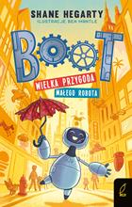 | 61598 | Hegarty, Shane | 2020.
5 |  | 61598 | Boot : | Wilga - Grupa Wydawnicza Foksal,
6 | 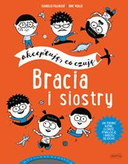 | 61599 | Filliozat, Isabelle. | copyright 2020.
6 |  | 61599 | Bracia i siostry : | Harper Collins Polska,
7 | 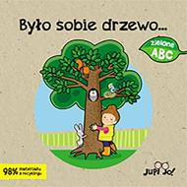 | 61601 | Młodnicka, Magdalena | copyright 2020.
7 |  | 61601 | Było sobie drzewo... / | Wydawnictwo Jupi Jo!,
8 | 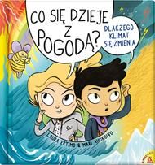 | 61604 | Ertimo, Laura | 2020.
8 |  | 61604 | Co się dzieje z pogodą? : | Wydawnictwo Amber,
9 | 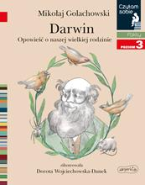 | 61608 | Golachowski, Mikołaj | copyright 2020.
9 |  | 61608 | Darwin : | HarperKids - HarperCollins Polska,
10 | 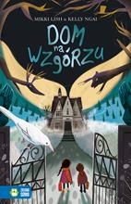 | 61609 | Lish, Mikki | 2020.
10 |  | 61609 | Dom na wzgórzu / | Wydawnictwo Zielona Sowa,
11 | 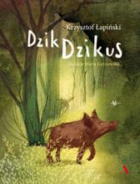 | 61611 | Łapiński, Krzysztof | 2020.
11 |  | 61611 | Dzik Dzikus / | Wydawnictwo Agora,
12 | 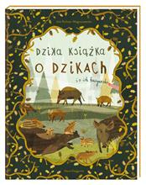 | 61612 | Richter-Magnuszewska, Jola | 2020.
12 |  | 61612 | Dzika książka o dzikach i o ich kuzynach / | Wydawnictwo Nasza Księgarnia,
13 | 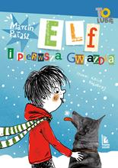 | 61613 | Pałasz, Marcin | 2020.
13 |  | 61613 | Elf i pierwsza gwiazdka / | Wydawnictwo Literatura,
14 | 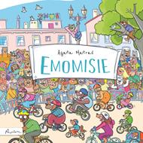 | 61614 | Matraś, Agata | copyright 2020.
14 |  | 61614 | Emomisie / | Publicat,
15 | 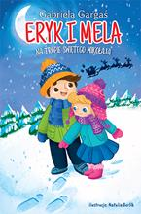 | 61616 | Gargaś, Gabriela | cop. 2020.
15 |  | 61616 | Eryk i Mela na tropie Świętego Mikołaja / | Czwarta Strona - Grupa Wydawnictwa Poznańskiego,
16 | 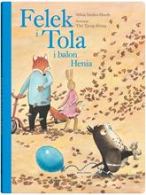 | 61617 | Vanden Heede, Sylvia | 2020.
16 |  | 61617 | Felek i Tola i balon Henia / | Dwie Siostry,
17 | 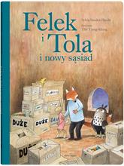 | 61618 | Vanden Heede, Sylvia | 2020.
17 |  | 61618 | Felek i Tola i nowy sąsiad / | Dwie Siostry,
18 | 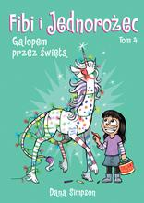 | 61619 | Simpson, Dana | © 2019.
18 |  | 61619 | Galopem przez święta / | Wydawnictwo Egmont Polska Sp. z o.o.,
19 | 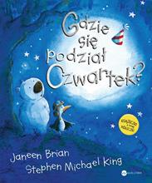 | 61620 | Brian, Janeen | 2020
19 |  | 61620 | Gdzie się podział Czwartek? / | Wielka Litera
20 | 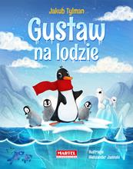 | 61624 | Tylman, Jakub Franciszek | [2020].
20 |  | 61624 | Gustaw na lodzie / | Martel,
21 | 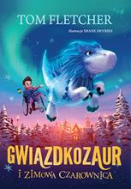 | 61625 | Fletcher, Tom | copyright 2020.
21 |  | 61625 | Gwiazdkozaur i Zimowa Czarownica / | Zysk i S-ka,
22 | 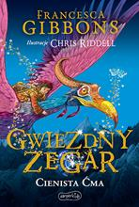 | 61626 | Gibbons, Francesca | 2020.
22 |  | 61626 | Gwiezdny zegar : | Harper Collins Polska,
23 |  | 61631 | Umansky, Kaye | copyright 2020.
23 |  | 61631 | Jak założyć magiczny sklepik w tydzień / | Wilga - Grupa Wydawnicza Foksal,
24 | 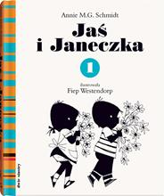 | 61632 | Schmidt, Annie Maria Geertruida | 2020.
24 |  | 61632 | Jaś i Janeczka. | Wydawnictwo Dwie Siostry,
25 |  | 61634 | Leno, Katrina | copyright 2020.
25 |  | 61634 | Jedna sroka smutek wróży / | Wydawnictwo Zielona Sowa,
26 | 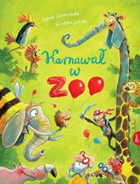 | 61635 | Schoenwald, Sophie | © 2020.
26 |  | 61635 | Karnawał w Zoo / | Edra Urban & Partner,
27 | 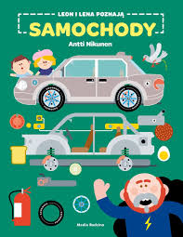 | 61643 | Nikunen, Antti | copyright 2020.
27 |  | 61643 | Leon i Lena poznaja samochody / | Media Rodzina,
28 | 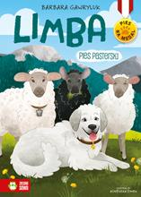 | 61644 | Gawryluk, Barbara | copyright 2020.
28 |  | 61644 | Limba : | Wydawnictwo Zielona Sowa,
29 | 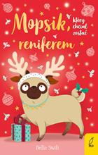 | 61648 | Swift, Bella | 2020.
29 |  | 61648 | Mopsik, który chciał zostać reniferem / | Grupa Wydawnicza Foksal Sp. z o. o.,
30 | 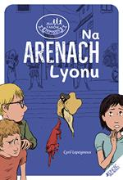 | 61649 | Lepeigneux, Cyril | 2020.
30 |  | 61649 | Na arenach Lyonu / | Wydawnictwo Jedność,
31 |  | 61650 | Lepeigneux, Cyril | 2020.
31 |  | 61650 | Na dworze cesarza Japonii / | Wydawnictwo "Jedność",
32 | 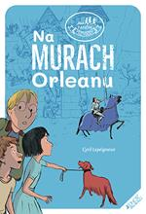 | 61651 | Lepeigneux, Cyril | 2020.
32 |  | 61651 | Na murach Orleanu / | Wydawnictwo Jedność,
33 |  | 61652 | Lepeigneux, Cyril | 2020.
33 |  | 61652 | Na ulicach Paryża / | Wydawnictwo Jedność,
34 | 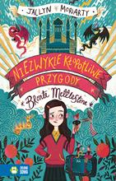 | 61657 | Moriarty, Jaclyn | 2020.
34 |  | 61657 | Niezwykle kłopotliwe przygody Bronte Mettlestone / | Zielona Sowa,
35 | 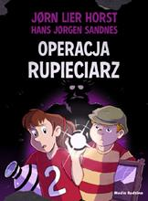 | 61659 | Horst, Jorn Lier | copyright 2020.
35 |  | 61659 | Operacja Rupieciarz / | Media Rodzina,
36 |  | 61661 | Horst, Marc ter. | 2020.
36 |  | 61661 | Palmy na biegunie północnym : | Nasza Księgarnia,
37 | 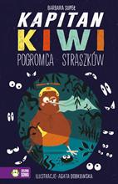 | 61664 | Supeł, Barbara | cop. 2020.
37 |  | 61664 | Kapitan Kiwi pogromca straszków / | Zielona Sowa,
38 | 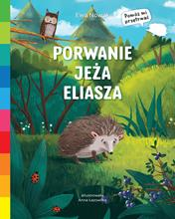 | 61665 | Nowak, Ewa | 2020.
38 |  | 61665 | Porwanie jeża Eliasza / | HarperCollins Polska-Harperkids,
39 | 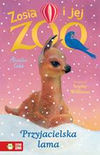 | 61667 | Cobb, Amelia | 2020.
39 |  | 61667 | Przyjacielska lama / | Zielona Sowa,
40 | 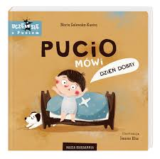 | 61668 | Galewska-Kustra, Marta | 2020.
40 |  | 61668 | Pucio mówi dzień dobry / | Nasza Księgarnia,
41 | 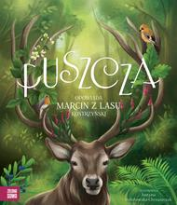 | 61669 | Kostrzyński, Marcin | cop. 2020.
41 |  | 61669 | Puszcza / | Wydawnictwo Zielona Sowa,
42 | 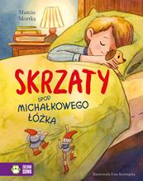 | 61671 | Mortka, Marcin | cop. 2020.
42 |  | 61671 | Skrzaty spod Michałkowego łóżka / | Wydawnictwo Zielona Sowa,
43 | 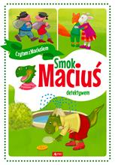 | 61672 | Żywczak, Krzysztof | copyright 2020.
43 |  | 61672 | Smok Maciuś detektywem / | Wydawnictwo Dragon,
44 | 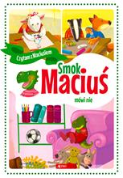 | 61673 | Żywczak, Krzysztof | 2020.
44 |  | 61673 | Smok Maciuś mówi nie / | Wydawnictwo Dragon,
45 | 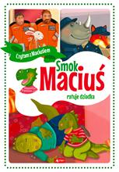 | 61674 | Żywczak, Krzysztof | copyright 2020.
45 |  | 61674 | Smok Maciuś ratuje dziadka / | Wydawnictwo Dragon,
46 | 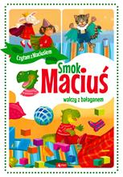 | 61675 | Czarkowska, Iwona | 2020.
46 |  | 61675 | Smok Maciuś walczy z bałaganem / | Wydawnictwo Dragon,
47 | 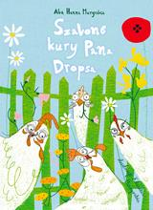 | 61677 | Murgrabia, Ala | 2020.
47 |  | 61677 | Szalone kury Pana Dropsa / | Wydawnictwo Dragon,
48 | 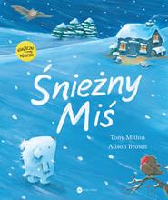 | 61679 | Mitton, Tony | 2020
48 |  | 61679 | Śnieżny Miś / | Wielka Litera
49 | 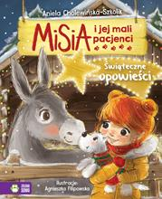 | 61680 | Cholewińska-Szkolik, Aniela | 2020.
49 |  | 61680 | Świąteczne opowieści / | Zielona Sowa,
50 |  | 61681 | Bąkiewicz, Grażyna | 2020.
50 |  | 61681 | Ta śmieszna i straszna PRL / | Wydawnictwo "Nasza Księgarnia",
51 | 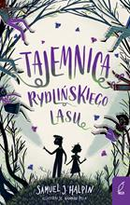 | 61682 | Halpin, Samuel J. | 2020.
51 |  | 61682 | Tajemnica Rydlińskiego lasu / | Wydawnictwo Wilga - Grupa Wydawnicza Foksal,
52 |  | 61683 | Paszkiewicz, Anna | copyright 2020.
52 |  | 61683 | Tajny agent Fred / | Wilga - Grupa Wydawnicza Foksal,
53 |  | 61685 | Jagiełło, Joanna | 2020.
53 |  | 61685 | To już nie ma znaczenia / | Zielona Sowa,
54 | 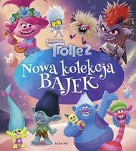 | 61686 | Lewman, David | 2020.
54 |  | 61686 | Nowa kolekcja bajek / | Egmont Polska,
55 | 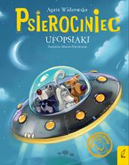 | 61687 | Widzowska, Agata | 2020.
55 |  | 61687 | Ufopsiaki / | Wilga - Grupa Wydawnicza Foksal,
56 | 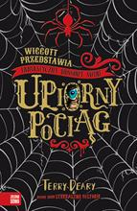 | 61688 | Deary, Terry | 2020.
56 |  | 61688 | Upiorny pociąg / | Wydawnictwo Zielona Sowa,
57 | 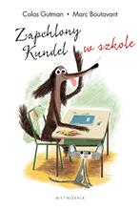 | 61696 | Gutman, Colas | 2020.
57 |  | 61696 | Zapchlony Kundel w szkole / | Wytwórnia,
58 |  | 61698 | Zimowa magia /Emma Carroll ; Amy Alward ; Michelle Harrison ; Geraldine McCaughrean ; Katherine Woodfine ; Berlie Doherty ; Lauren St John ; Michelle | 2020.
 |  |  |  | Wilga - Grupa Wydawnicza Foksal,
59 | 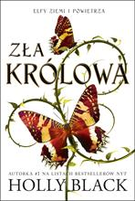 | 61699 | Black, Holly | 2020.
59 |  | 61699 | Zła królowa / | Wydawnictwo Jaguar,

